**浦汇金英 创造卓越**

**浦发银行大连分行2022年校园招聘启事**

#### **一、企业简介**

　　上海浦东发展银行股份有限公司(以下简称:浦发银行)是1992年8月28日经中国人民银行批准筹建、1993年1月9日开业、1999年在上海证券交易所挂牌上市(股票交易代码:600000)的全国性股份制商业银行，总行设在上海。目前，注册资本金293.52亿元，境内外设立了41家一级分行、近1700家营业机构。

上海浦东发展银行股份有限公司大连分行（简称“浦发银行大连分行”）成立于2001年5月，作为浦发总行在东北地区开设的首家分行，二十年来我们始终引领着滨城金融的风向标。我们下辖18家一级支行、3家二级分行（分别是鞍山分行、营口分行和丹东分行），共56个营业网点。

浦发银行位列“全球银行品牌500强”第15位；“全球企业200强”第68位；“财富世界500强”第201位。

浦发银行大连分行存贷款规模连续16年位列大连市股份制商业银行前列。

　　浦发银行大连分行始终将青年人才作为企业发展的重要资源，高度重视优秀青年人才的汇聚和培养，为青年员工事业启航提供舞台，为青年员工职业发展提供机会。

　　我们期待着更多勇于接受挑战、德才兼备的青年学子选择浦发银行，加入浦发银行，激扬青春，放飞梦想，与浦发银行同成长、共分享、携手创未来！

#### **二、招聘信息**

秉承“以人为本，团队协作；重视专长，人尽其才”的用人理念，倡导“阳光、简单、包容、上进”的组织氛围，为适应业务发展需要，浦发银行大连分行现公开招聘2022年应届毕业生。

|  |  |  |  |
| --- | --- | --- | --- |
| **招聘岗位** | **工作**  **地点** | **学历**  **要求** | **基本要求** |
| 公司客户经理岗 | 大连、鞍山、营口、丹东 | 本科及以上 | 1、境内院校学生：2022年1月1日-2022年12月31日间毕业，并取得毕业证、学位证。  境外院校学生：2021年1月1日-2022年12月31日间毕业（以国家教育部认证的学位获得时间为准）。   1. 本科及以上学历。 2. 专业不限，其中科技岗位以信息科技、大数据挖掘、人工智能、金融工程等相关理工科专业背景为主。 3. 品行端正、学业优良、身心健康。   5、外语水平、计算机应用能力出色。   1. 开拓进取，勇于创新，具备高度的责任心和敬业精神。   7、在校期间及最高学历毕业后未与其他单位建立劳动关系且无社保缴纳记录。 |
| 理财经理岗 | 大连、鞍山、营口、丹东 | 本科及以上 |
| 综合柜员岗 | 大连、鞍山、营口、丹东 | 本科学历 |
| 产品经理岗 | 大连 | 硕士及以上 |
| 信息科技岗 | 大连 | 本科及以上 |

**三、岗位介绍**

|  |  |
| --- | --- |
| **岗位类别** | **工作职责及培养方向** |
| 公司客户经理岗 | 从事银行产品营销、市场拓展、客户服务等业务，为企业客户提供结算、投融资等综合金融服务；经培养成为市场营销专家、产品专家或经选拔成为支行副行长、支行行长等。 |
| 理财经理岗 | 从事银行财富管理、资产配置、市场拓展、客户服务等业务，为个人客户提供综合金融服务；经培养成为市场营销专家、产品专家或经选拔成为支行副行长、支行行长等。 |
| 综合柜员岗 | 从事银行柜台结算操作，为客户提供柜面业务服务；经培养成为柜面业务专家或经选拔成为运营主管、营业部经理等。 |
| 产品经理岗 | 从事产品与客户需求对接，对市场部门提供产品支持，与业务部门、合作公司等各方的沟通协调；经培养成为产品业务专家或经选拔成为团队经理、部门副总经理、总经理等。 |
| 信息科技岗 | 从事测试、前端开发、应用开发等信息技术业务，经培养成为银行IT业务专家或经选拔成为团队经理、部门副总经理、总经理等。 |

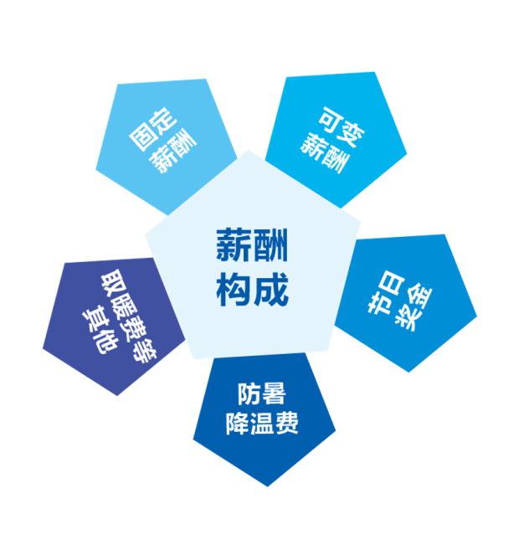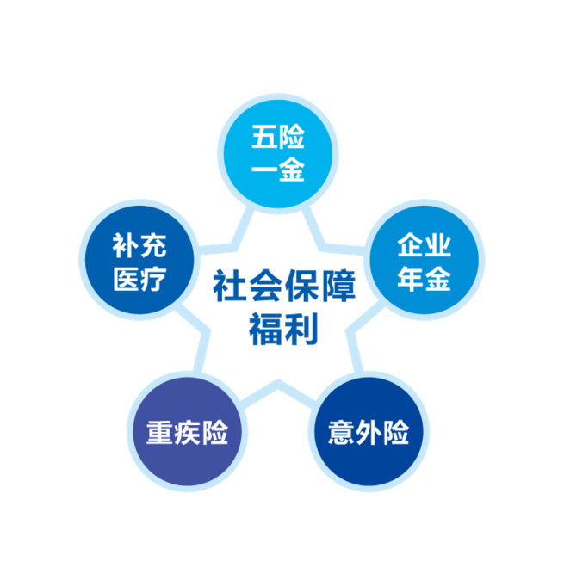

**四、在这里你将获得**

1、全方位职业培养和发展

1）多通道职业发展

人才培养工程：分层分级开展人才培养，打造系列精品培养工程。

双通道发展体系：“管理+专业”双通道人才发展体系，让管理者卓越，让专家备受尊重。

2）双导师培养体系

业务导师与成长导师共同培养。

3）学习成长平台

总行浦银大学：员工学习发展管理一站式平台，自主学习业务知识。建造全覆盖知识仓库，自主查询所需知识，打造学习型组织的“百科全书”。

分行专项培训体系：通过分阶分层分类的培训课程，持续提升个人能力，打造核心竞争力。

2、优越丰厚的薪酬福利

1）工资收入

提供具有市场竞争力的工资收入水平。

2）福利收入

包括五险一金、企业年金、补充医疗保险、意外保险、节日福利、员工公寓、工作午餐、员工体检等多个方面。

3、丰富多彩日常活动

1）文体活动

篮球赛、足球赛、业务技能大赛、运动会、歌咏比赛、文艺汇演等活动丰富多彩；设立健身房、图书室，为员工提供身心修养场所。

2）社团活动

足球俱乐部、篮球俱乐部、羽毛球俱乐部、瑜伽俱乐部、健身俱乐部、摄影俱乐部、书画俱乐部等多个社团。

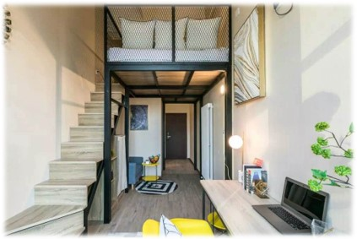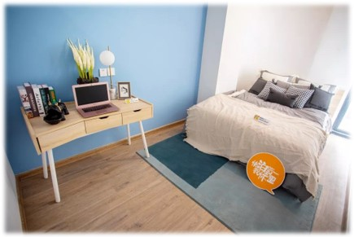

**五、简历投递方式**

**网申地址**：**[http://spdb.zhaopin.com](http://spdb.zhaopin.com，网申简历投递时间：2021)**

**网申简历投递时间：**2021年9月10日10:00—10月14日18:00



**六、校园宣讲会**

**为了您能更好地了解浦发银行及岗位情况，我们将采取线上线下相结合的宣讲模式，**参与宣讲会将有机会获得面试直通卡，还有更多惊喜，**期待您的参与！**

**线上宣讲会：**

**时间：2021年9月18日 15：00-16：00**

**2021年9月26日 15：00-16：00**

**地点：智联招聘APP**

**线下宣讲会：**

**线下宣讲会具体时间和地点以学校就业网/公众号发布为准，线下宣讲会现场请携带《上海浦东发展银行大连分行2022届学生应聘简历》现场投递。**

**七、招聘流程及时间节点**

**1.简历投递：2021年9月10日至10月14日（*简历投递后请查收邮件完成在线心理测评）**

**2.统一笔试：2021年10月中下旬**

**3.面试安排：2021年11月**

**4.录用报批：2021年12月**

具体时间以我行实际通知为准，通知的形式包括短信、电子邮件或电话等。

**八、咨询热线**

简历投递：021-23068800*66509 （智联招聘）

开通日期：2021年9月10日至2021年10月14日

在线测评：400-650-6886 （北森测评） 9：00-21：00

开通日期：2021年9月10日至2021年10月31日

其他咨询：0411-66866662（浦发银行大连分行） 9：00-17：00

开通日期：2021年9月10日至2021年10月31日（工作日）